Автоматизація діяльності страхової фірми зі страхування майна
Зміст
Вступ………………………………………………………………………………….3
- Обстеження предметної області………………………………………………...4
- Концептуальне проектування……………………………………………………5
2. 1. Перелік сутностей………………………………………………………………5
2. 2. Перелік атрибутів………………………………………………………………5
- Інфологічне проектування БД…………………………………………………...6
3. 1. Модель “сутність-зв’язок”……………………………………………………..6
- Реляційна модель БД……………………………………………………………..7
4. 1. Функціональні залежності між атрибутами…………………………………..7
4. 2. Вибір ключів……………………………………………………………………8
4. 3. Нормалізація відношень……………………………………………………….8
- Даталогічне проектування БД…………………………………………………...9
- Вимоги до технічного забезпечення…………………………………………...12
- Інструкція з використання БД………………………………………………….13
Виклик програми……………………………………………………………......13
Екранні форми…………………………………………………………………..13
Опис звітів……………………………………………………………………….17
Висновки…………………………………………………………………………….18
Список використаної літератури…………………………………………………..19
Вступ
При роботі страховика, який займається страхуванням майна фізичних та юридичних осіб, часто виникають проблеми з правильним оформленням документів.
Завданням курсової роботи було створення програми за допомогою якої можна було б автоматизувати процес страхування.
Програма є простою у використанні, не потребує ґрунтовних знань, як з інформатики, так і з страхування, і зводиться до виконання простих повторюваних операцій, які дозволяють контролювати видачу страхових договорів.
Створений продукт розрахований на користувачів з незначними знаннями та навиками роботи з персональними комп’ютерами. Для успішного використання створеного додатку достатньо володіти основними вміннями роботи в середовищі Windows.
За основу при розробці додатку було взято середовище системи управління базами даних FoxPro.
За допомогою різноманітних форм створеного додатку вирішуються такі завдання:
- можливість доповнення бази даних новими клієнтами, збільшення кількості або редагування уже існуючих;
- перегляд даних про клієнтів які застрахували своє майно;
- друк квитанції.

Користувачами програмного продукту можуть бути працівники страхової фірми. Програма розрахована на користувачів середнього рівня володіння комп’ютером.
- Обстеження предметної області
Створена база даних може застосовуватися при роботі страховика, будь-якої страхової фірми.
Вхідними даними програми є інформація про клієнтів, ця інформація організована у таблиці бази даних.
У таблицях БД містяться персональні дані клієнтів: код клієнта, піб, паспорт, свідоцтво, вартість.
У результаті роботи програми одержуємо такі вихідні дані:
- заповнення договору;
- реєстр виконаних операцій, які проходили через касу.
Даний програмний продукт дозволяє автоматизувати такі процеси, як:
- внесення до бази даних страховика зміни, (додавання, редагування, знищення персональної інформації про клієнтів);
- видача договорів;
- перегляд користувачів та пошук їх у базі даних.
2. Концептуальне проектування
2. 1. Перелік сутностей
Сутностями для бази даних є:
- клієнти – персональні дані клієнтів які користуються послугами страхування;
- договори – оплата за страхування майна.
- 2. Перелік атрибутів
Атрибути, які ідентифікують властивості сутності – клієнти:
  - код клієнта;
  - ПІБ;
  - паспорт;
  - свідоцтво;
  - вартість.
Атрибути, які ідентифікують властивості сутності – договори:
- код клієнта;
- код тарифу;
- назва тарифу;
- страхова оцінка;
- страхова сума;
- сума відшкодування.
- Інфологічне проектування БД
3. 1. Модель “сутність-зв’язок”

Страховик

складає отримує

договір |  | грошову суму

Зв’язок між сутністю “Страховик” та сутністю “Клієнт” відбувається через підписання та оплатою страхового договору.
4. Реляційна модель БД
4. 1. Функціональні залежності між атрибутами
Функціональні залежності між атрибутами сутності “Клієнти”
Найменування атрибутів | Функціональні залежності
Код клієнта
ПІБ
Паспорт
Свідоцтво
Вартість

Функціональні залежності між атрибутами сутності “Договір”
Найменування атрибутів | Функціональні залежності
Код клієнта
Код тарифу
Назва тарифу
Страхова оцінка
Страхова сума

- 2. Вибір ключів
Для зв’язку між таблицями вибираємо ключі. Первинним ключем є поле “Код клієнта” таблиці “Клієнти Фіз. особи та Юр. особи”, “Код тарифу” таблиці “Виписані договори”.
4. 3. Нормалізація відношень
Умова, щоб всі таблиці були нормалізовані, не є обов’язковою в Visual FoxPro, але при проектуванні багатотабличної бази даних очевидні преваги використання нормалізованих таблиць.
Основні цілі, які досягаються при нормалізації таблиць:
- забезпечення швидкого доступу до даних таблиці;
- виключення непотрібного повторення даних, яке може являтися причиною помилок при введенні та нераціональному використанні дискового простору;
- забезпечення цілісності даних таким чином, щоб при зміні одних об’єктів, автоматично відбувалася зміна зв’язаних з ними об’єктів.
- Даталогічне проектування БД
Склад таблиць БД. Вхідні дані програми
При створенні програми вхідними даними були таблиці БД клієнти та тарифи. Перелік клієнтів зберігається у таблиці “Клієнти Фіз. особи та Юр. особи” бази даних FoxPro. Структуру таблиці БД подано у табл. 1.
Таблиця 1. Властивості полів таблиці “Клієнти Фіз. особи та Юр. особи”
№ п/п | Назва поля | Тип поля | Розмір | Допустимість невизначених значень
1 | код_клієнта | Integer | 4 | NOT NULL
2 | Піб | Character | 60
3 | Паспорт | Character | 10
4 | Свідоцтво | Character | 10
5 | Вартість | Currency | 8
Тип ключа: Primary – код_клієнта
Перелік тарифів зберігається у таблиці “Тарифи” бази даних FoxPro. Структуру таблиці БД подано у табл. 2.
Таблиця 2. Властивості полів таблиці “Тарифи”
№ п/п | Назва поля | Тип поля | Розмір | Допустимість невизначених значень
1 | код_тарифу | Integer | 4 | NOT NULL
2 | назва_тарифу | Character | 30
3 | інші | Logical | 1
Тип ключа: Primary – код_тарифу

Склад таблиці БД. Вихідні дані програми
Вихідні дані представлені таблицею “Виписані договори” бази даних FoxPro. Структуру таблиці БД подано у табл. 3.
Таблиця 3. Властивості полів таблиці “Виписані договори”
№ п/п | Назва поля | Тип поля | Розмір | Допустимість невизначених значень
1 | Код клієнта | Integer | 4 | NOT NULL
2 | Код тарифу | Integer | 4
3 | Назва тарифу | Character | 30
4 | Страхова оцінка | Currency | 8
5 | Страхова сума | Currency | 8
Тип ключа: Regular – код_клієнта, код_тариф
6. Вимоги до технічного забезпечення
Для успішного функціонування розробленої прикладної програми висуваються відповідні вимоги до апаратного та програмного забезпечення комп’ютера:
- комп’ютер Pentium-4 3.2 CHz;
- 512-1024 Mb оперативної пам’яті;
- 200 Mb вільного місця на жорсткому диску комп’ютера;
- операційна система Microsoft Windows 2000/XP;
- система керування базами даних Visual FoxPro 9.0.
7. Інструкція з використання БД
7.1. Виклик програми
Дана програма скомпільована у .exe файлі, для виклику потрібно двічі клікнути по назві (kyrsova.exe). Коли ми викликаємо програму на виконання, то на екрані з’являється форма яка відображає меню з пунктами “Студенти ВНЗ”, “Вартість навчання”, “Оплата за навчання”, “Вихід”.
7.2. Екранні форми
При виборі пункту “Студенти ВНЗ” → “Студенти”, бухгалтер ВНЗ заповнює бланк студентами, які навчаються і які автоматично заносяться в архів БД, рис.1.
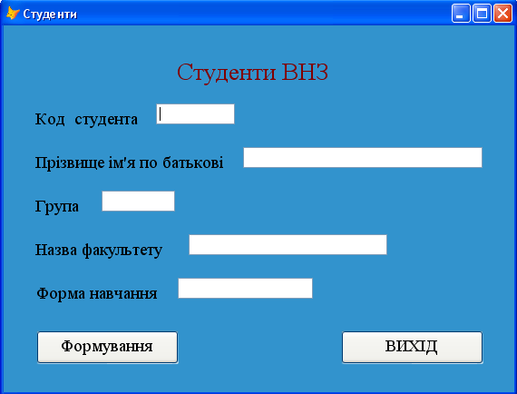
Рис.1. Форма “Студенти ВНЗ”
А при виборі пункту “Перегляд” → “Перегляд студентів”, бухгалтер ВНЗ переглядає раніше заповнені бланки студентів, і при наявності помилки може знищити записи які некоректно записані рис.2.
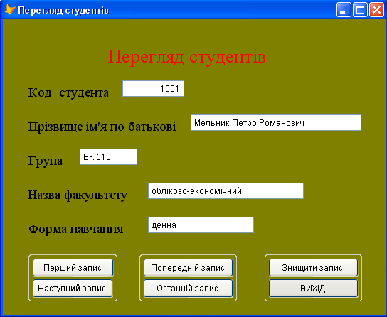
Рис.2. Форма “Перегляд студентів”
При виборі пункту “Вартість навчання” → “Тариф навчання”, бухгалтер ВНЗ заповнює бланк новими тарифами, які автоматично заносяться в архів БД, рис.3.
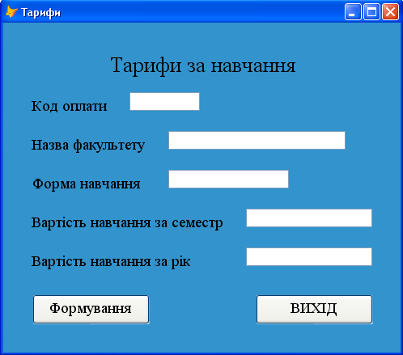
Рис.3. Форма “Тариф навчання”
А при виборі пункту “Перегляд” → “Зміна тарифу”, бухгалтер ВНЗ переглядає раніше заповнені тарифи, і при необхідності може змінити тариф рис.4.
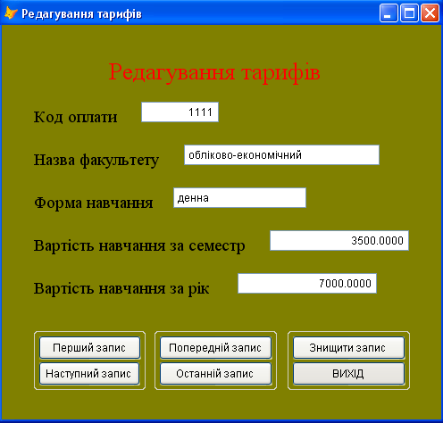
Рис.4. Форма “Зміна тарифу”
При виборі пункту “Оплата навчання” → “Оплата навчання”, бухгалтер ВНЗ заповнює квитанцію, заносить дані в архів, а також роздруковує виписану квитанцію рис.5.
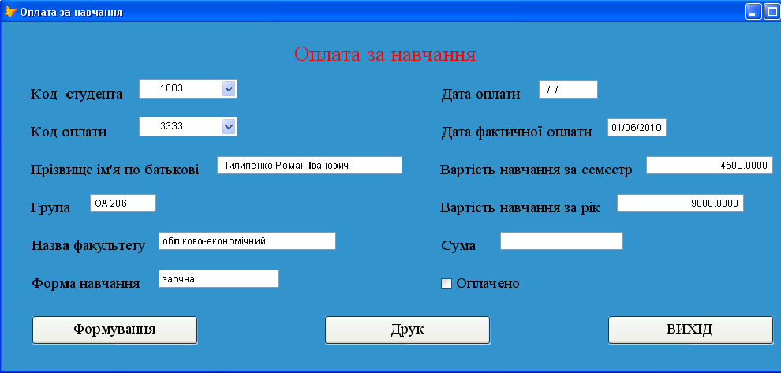
Рис.5. Форма “Оплата навчання”
При виборі пункту “Оплата навчання” → “Пошук боржників”, бухгалтер може знайти студентів-боржників та виписати їм повідомлення рис.6.
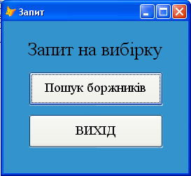
Рис.6. Форма “Пошук боржників”

7.3Опис звітів
У даній роботі використовуються два види звіту: “Оплата”, “Запит” створені за допомогою таблиць. Джерелом даних для звіту “Оплата” є таблиця “Оплата”, в яку заносяться дані про студентів та тарифи навчання рис.7.
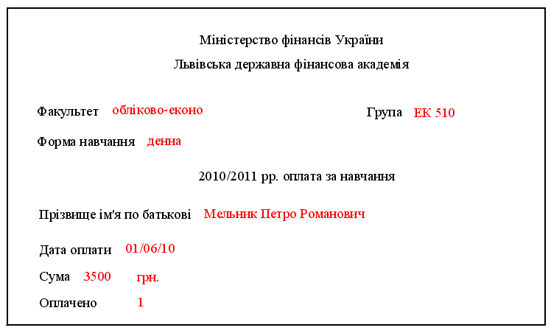
Рис.7. Звіт “Оплата”
Джерелом даних для звіту “Запит” є таблиця “Оплата”, з якої шукаються боржники рис.8.
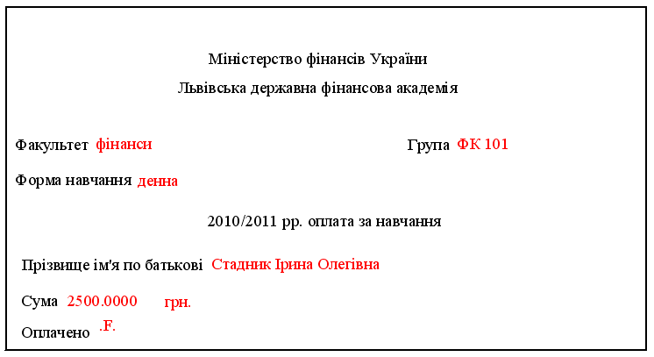
Рис.8. Звіт “Запит”
Висновки
Створена програма значно полегшує роботу касира-бухгалтера при веденні обліку оплати за навчання у ВНЗ.
Дана програма, як і інші програми має свої переваги та недоліки.
До переваг можна віднести те, що програмою може користуватися широке коло користувачів. Робота з програмою потребує тільки поверхневих знань про роботу з ОС Windows та системою керування базами даних FoxPro. Програма є проста у використанні, не містить складних обчислень, формул, володіє зручним інтерфейсом який допомагає швидко і ефективно працювати.
Перевагами даної програми є те, що вона нескладна у використанні, розрахована на користувачів середнього рівня володіння комп’ютером. Користувач програми може працювати з базою даних та формами, не маючи практичних навичок по їх встановленню або написанню. Перевагою є те, що практично всі дані вводяться автоматично, тобто мінімізоване заповнення документів вручну, що значно полегшує роботу та економить час.
До недоліків можна віднести відсутність довідкової системи по роботі і функціональних можливостей даної програми.
Дану програму можна удосконалити шляхом розширення її можливостей, зокрема передбачивши можливість створення звіту, який би відображав інформацію про студентів які згруповані по певній групі.
Дана курсова робота може стати базою, вхідними даними для подальших робіт роботи касира-бухгалтера при веденні обліку оплати за навчання у ВНЗ.
Список використаної літератури:
- Людмила Омельченко. Самоучитель Visual FoxPro 8.0. – СПб.: БХВ – Петербург, 2003. – 688 с.
- Каратыгин С. А., Тихонов А. Ф., Тихонова Л. Н. Visual FoxPro 7.0. – М.: Бином-Пресс, 2003 – 656 с.
- Мусина Т. В. Visual FoxPro 8.0. Учебный курс. Второе издание. – К.: Век+, Санкт-Петербург: КОРОНА принт., К.: НТИ. – 2004. – 457с.
- Д. Крекне. Теория и практика построения баз данных. – СПб.: Питер. 2003. – 800 с.
- Довгялло И. И. Обьектно-ориентированное программирование в Visual FoxPro: Учебн. пособие. – Самара: Изд-во Самарск. экон. акад., 2003. – 68 с.

